БРИФ НА РАЗРАБОТКУ ЛОГОТИПА

Общая информация
Старайтесь заполнять бриф максимально кратко, но ёмко.

Фирма-заказчик

Введите название так, как должно быть написано в логотипе (латиница, кириллица, домен).

Вид деятельности фирмы

Конкуренты рынка (ссылки на сайты)

Целевая аудитория

Каким бы вы хотели видеть будущий логотип? Опишите образы, рисунки, шрифты, что должно быть в логотипе.

Задание на разработку

Выделите цветом тот вариант, стиль которого вы хотите видеть в будущем логотипе.

Тип логотипа:
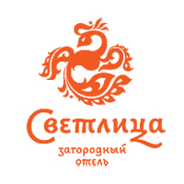 |  |  | 
Комбинированный: знак + название | Интегрированный: знак включен в названия | Шрифтовой | Композиционно-шрифтовой

 |  |  | 
Персонаж + название | Только знак | Герб | Эмблема

 |  | 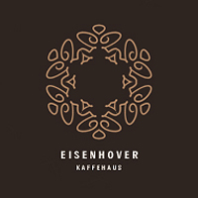
Вензель | Лигатура | Орнамент | Прикрепите свой образец

Логотип по восприятию:
- Нейтральный;
- VIP, представительский, стильный, строгий;
- Креативный, дизайнерский;
- Вызывающий, шокирующий;
- Нежный, романтичный, спокойный.

Цветовая гамма
Введите цвета:

Стиль логотипа (выберите не больше 3 стилей, которые Вам нравятся, остальные удалите)
Форма и контрформа
 |  |  | 

Каллиграфия
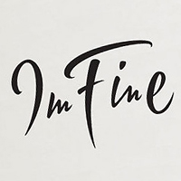 |  |  | 

Величественность, аристократизм
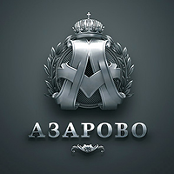 |  | 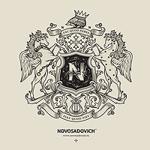 | 

Типографика
 |  | 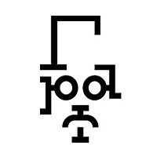 | 

Юмор
 |  |  | 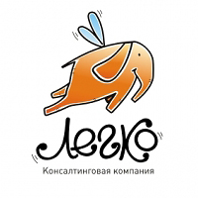

Градиенты прозрачности
 |  |  | 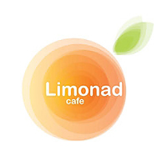

Минимализм, лаконичность
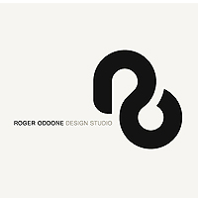 |  |  | 

Примеры логотипов
Это очень важный блок, который поможет понять дизайнеру ваши пожелания, приведите от 2 до 5 примеров. Введите адреса сайтов или поместите картинки логотипов, (не обязательно вашей направленности) которые вы считаете эталоном и которые вам не нравятся.

Логотипы, которые нравятся

Логотипы, которые не нравятся

Контакты

ФИО

Email

Телефон

Дополнительные контакты, например Skype

Если у вас остались вопросы, свяжитесь со мной:

Тел: +7 (950) 36-999-10
E-mail: rs-kirshanova@mail.ru

